火星人集成灶小品类也有大增长
广 告 主：火星人集成灶
所属行业：家电类
执行时间：2022.03.30-11.15
参选类别：效果营销类
营销背景
厨电大行业中各个品牌内卷严重，特别是头部品牌在营销层面均采取了较为激进的广铺量、狂抢量的方式，前期铺量的模式帮助品牌们确实达到了快速提高声量，扩大影响力的效果，但逐渐出现效率降低，增速减慢的瓶颈，并且大盘成本被过于激进的竞争抬高至不合理的范围，进一步造成营销效率持续降低，难以找到新增量。
针对火星人集成灶在厨电产品-集成灶品类中虽有定位无占位、有用户无量级，有卖点无爆文的情况，此时搭建起品牌1-10的增长尤为重要。于是我们结合小红书平台的场景洞察、TA需求、数据分析等多维度，梳理出了火星人集成灶不占空间、大吸力、高颜值的产品卖点，从KOL合作、定向人群搭配投放、关键词占位等方式，制定营销“KFS战略”，助力火星人完成集成灶品类搜索TOP1，SOV全平台Top前3，实现品牌占位，关键词强绑定。
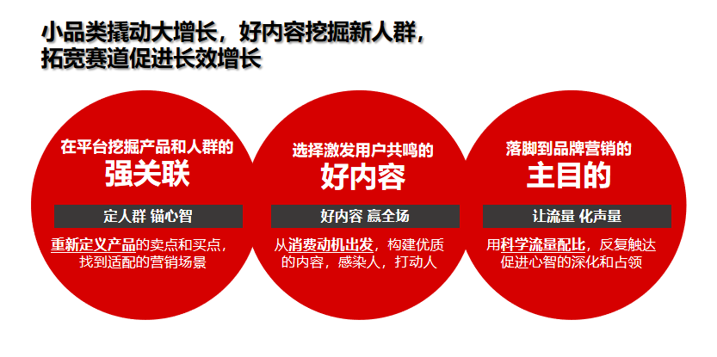

营销目标
根据前期的洞察和目标受众的需求，我们确认本次营销从生活场景切入，而不是卖点科普先行。以“小户型福音”“强吸力厨房常新”“高颜值家电”为传播关键词入手，培养用户的品牌心智、沉淀爆文内容、拓宽市场认知度，联合KOL打造最适合产品卖点输出的场景，抢占“集成灶”的市场占位。实现全网营销下，集成灶品类下TOP1，存量拓新的营销目标。
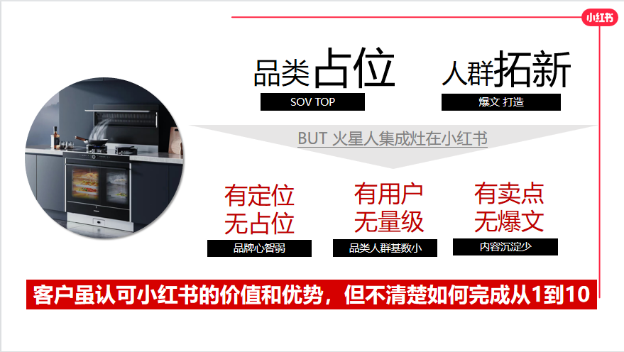

策略与创意
创意核心洞察：
- 场景洞察：后疫情时代，当厨房的功能丰富了起来，不同于从前仅仅是个做饭的地方，新时代的厨房变成了次于客厅的“新家庭中心”，被动宅家期间，许多人重新爱上了厨房，这里不仅是防疫战疫的一线阵地，也成为了治愈心灵的避难所。方寸之间，就餐、亲子、聚会、社交、娱乐等核心生活场景都能在厨房实现。

- TA需求：现代楼房住宅，对厨房的需求正在一步步转变。通过对小红书平台高赞高互动等文章的数据洞察，我们发现在小红书，这届厨房“装修要有颜值”“能装能放收纳强”“要干净有气质”，这些成为了现在厨房装修的必备核心专注点。但是，好看的厨房通常美不过1年，油烟污垢、开放式空间经常需打理、小户型收纳小等问题一直是许多楼房住宅的核心痛点。
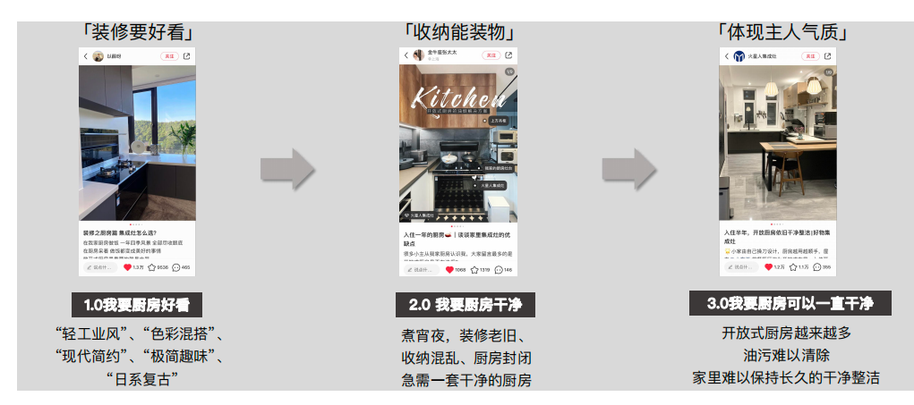

3、核心传播卖点梳理：根据前期的洞察和目标受众的需求，我们确认本次营销从场景切入，而不是卖点科普先行。以“小户型福音”“强吸力厨房常新”“高颜值家电”为传播关键词入手，联合KOL打造最适合产品卖点输出的场景，抢占“集成灶”的市场占位。
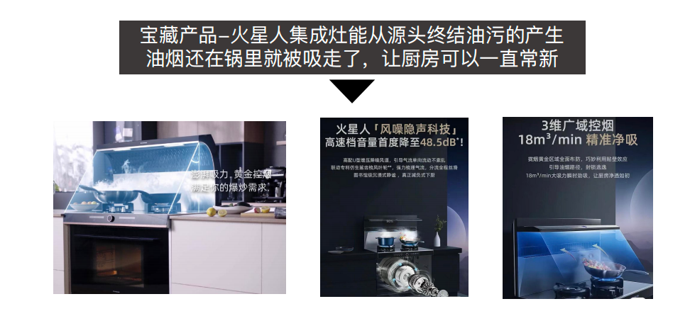

传播策略：
人群策略：逆向思维，流量扭转，场景下转化行业人群为品牌用户
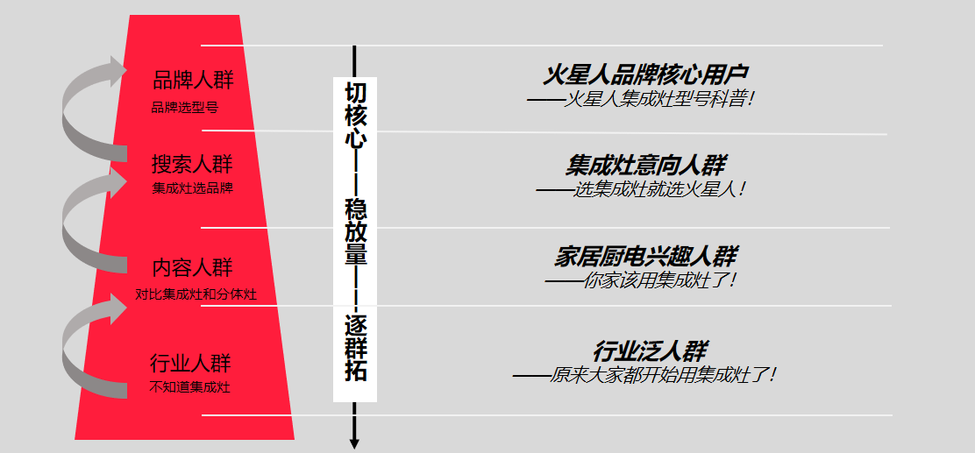

营销策略：KFS“三重奏” ，在小品类拓宽赛道，撬动大增长
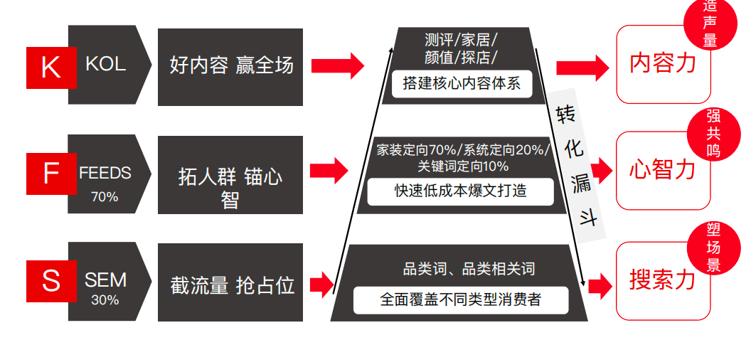

执行过程/媒体表现
KOL合作：精选家居家电类型达人合作，从目标人群打造需求场景，实现优质内容产出。
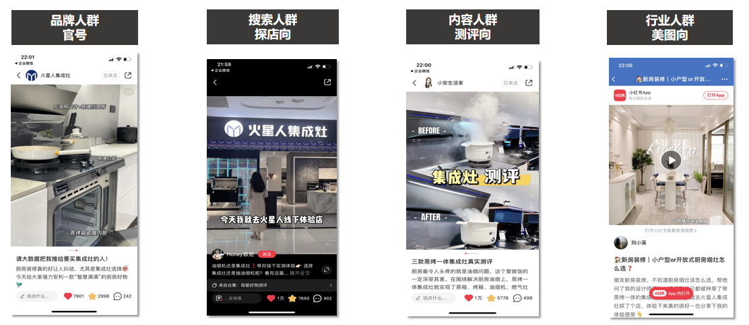

FEEDS：从流量层级定义投入力度,不断拓宽人群边际。投放采用定向人群搭配策略，逐级逐层拓宽，从主要TA——家装行业人群，到潜在TA——系统人群，再到目标TA——搜索行为人群，分配搭配不同素材投放展示，进行精细化人群定位种草，打造站内各层级阶梯爆文。
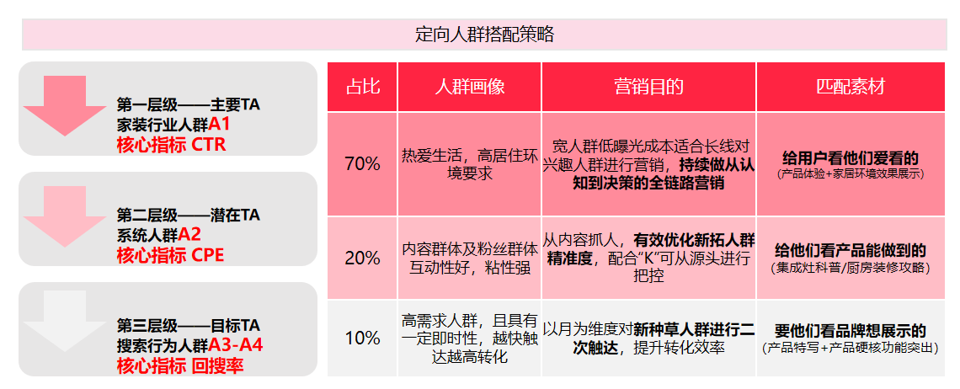
SEM：从流量量级倒推投入力度。社区人群量级中等，占位成本高，存在巨头竞对（老板、方太）挤压，在SOV达到30%的情况下，能够最前置的预防竞品突如其来的营销动作，稳固品类TOP3以内地位，所以我们将SOV 维持在30%的状态，最利于品牌占位。

整体执行：从点到面 · 逐层加深，分目标拆解、分阶段执行。
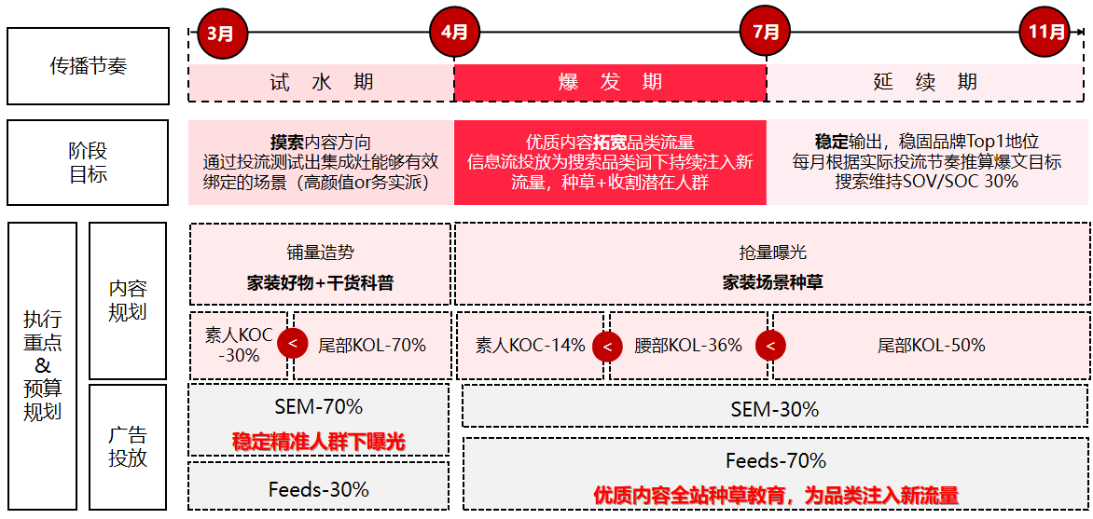

营销效果与市场反馈
营销效果：
全平台累计曝光量超1亿，从7月开始成功吸引平台关注到“集成灶品类”，品类搜索TOP1
，且品牌至今保持品类下综合声量第一的领先地位；同时获得小红书平台的认可。
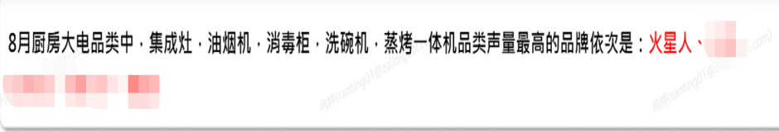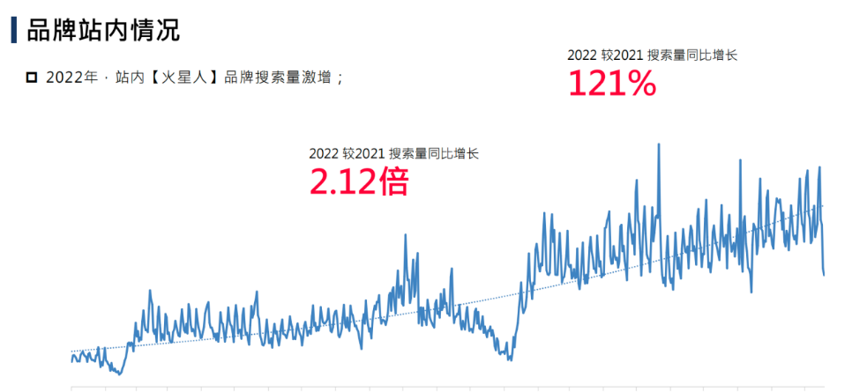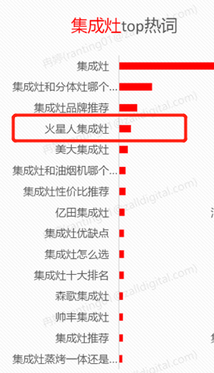
执行亮点：
- 在平台挖掘产品和人群的强关联，定人群，锚心智，重新定义产品的卖点和买点，找到适配的营销场景。
- 选择激发用户共鸣的好内容，以好内容来赢全场，从消费动机出发，构建优质的内容，感染人，打动人。
3、落脚到品牌营销的主目的，让流量化为品牌的声量，用科学流量配比，反复触达促进心智的深化和占领。

